Raspberry : programmer des relais

Le câblage des relais
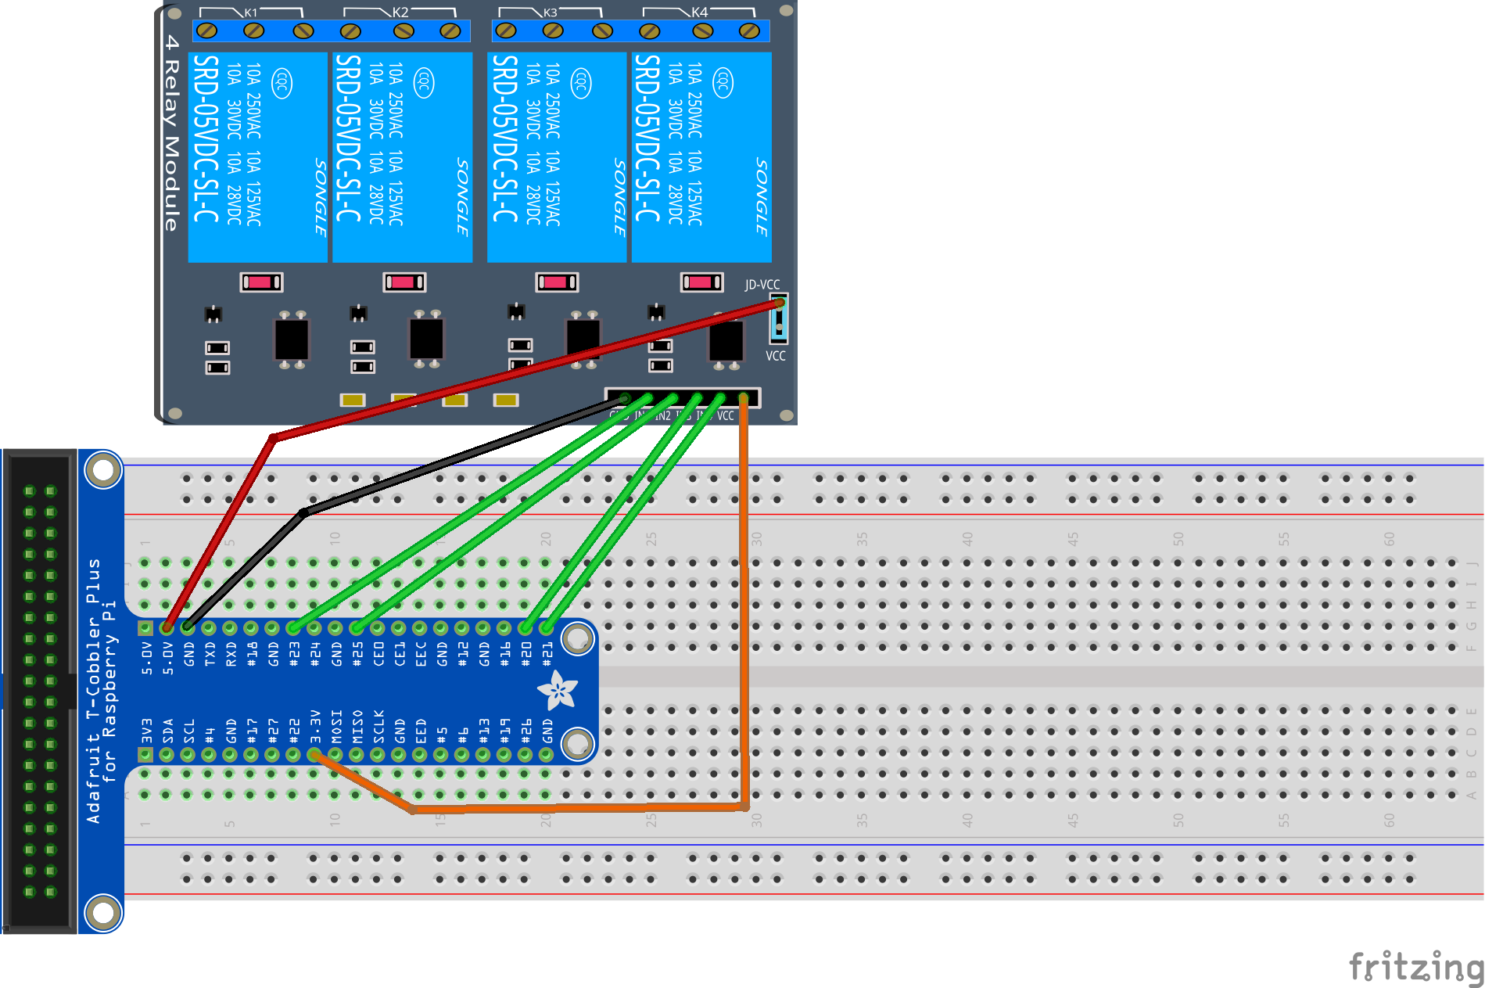
- les optocoupleurs sont alimenté en +3,3V grace à la broche VCC située à droite des quatre entrées (IN, IN2, IN3, IN4),
- chaque entrée permet de commander l'optocoupleur qui lui même commande un relais,
- les relais sont aliméntée en +5,5V grâce à la broche JD-VCC : le cavalier doit être retiré.
- la masse GND doit être reliée à celle du Raspberry.

Les activités ...
Je reviens à la liste des activités.

